  - PROJEKTGESCHICHTE | OKTOBER 2026

KRETA. 05:00 UHR.
EIN COMPILER.
Wie auf einer Terrasse aus Langeweile ein portabler C++ Compiler entstand und auf dem Smartphone zur vollständigen Entwicklungsumgebung wurde.
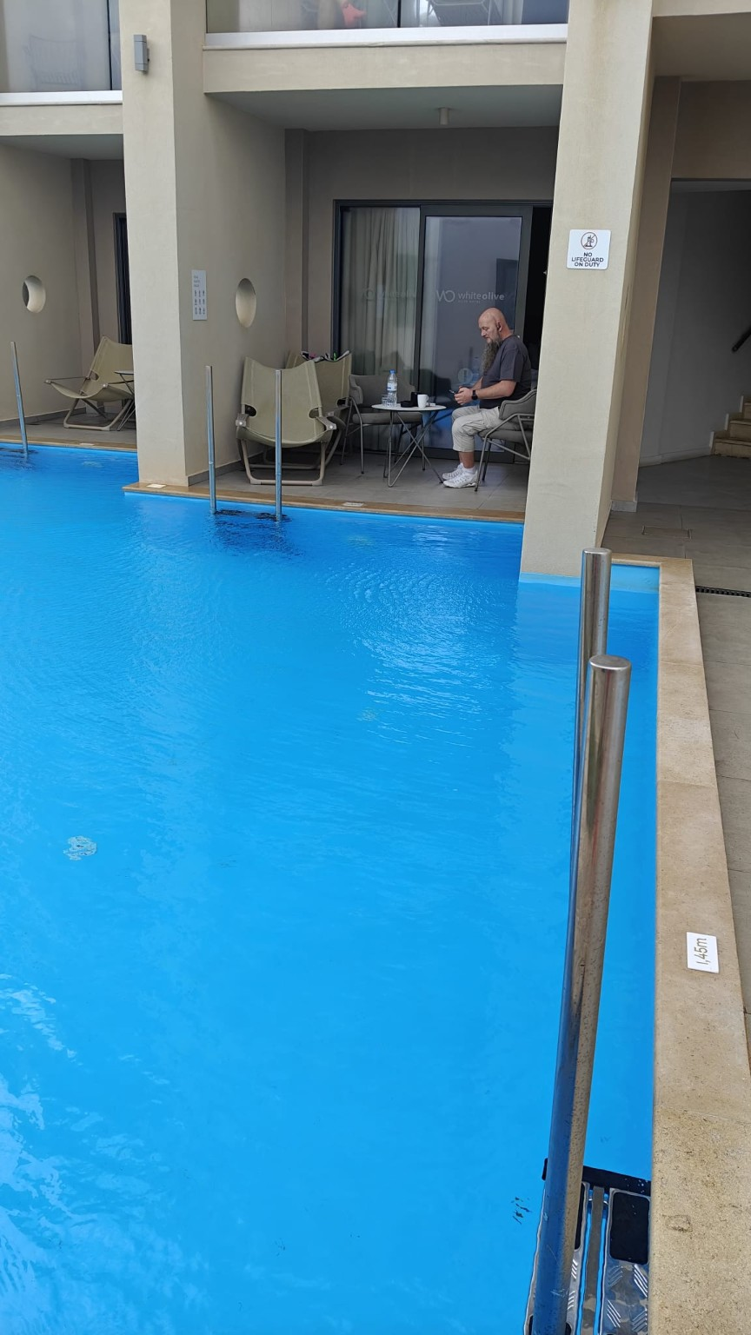
Die Terrasse auf Kreta: Hier saß der Entwickler früh morgens mit seinem Smartphone.

Eigentlich war Urlaub geplant.
Kreta, Anfang Oktober 2026. Kein Laptop im Gepäck, nur das Smartphone. Morgens gegen fünf Uhr saß ich wie so oft bereits wach auf der Terrasse. Und mir war langweilig.
„Warum sollte ich auf einem Gerät mit Prozessor, Arbeitsspeicher und Betriebssystem keine vollständigen C++-Projekte kompilieren können?“
Aus dieser Frage wurde kein Businessplan, sondern ein Entwicklungsprojekt: KR Compiler Android.
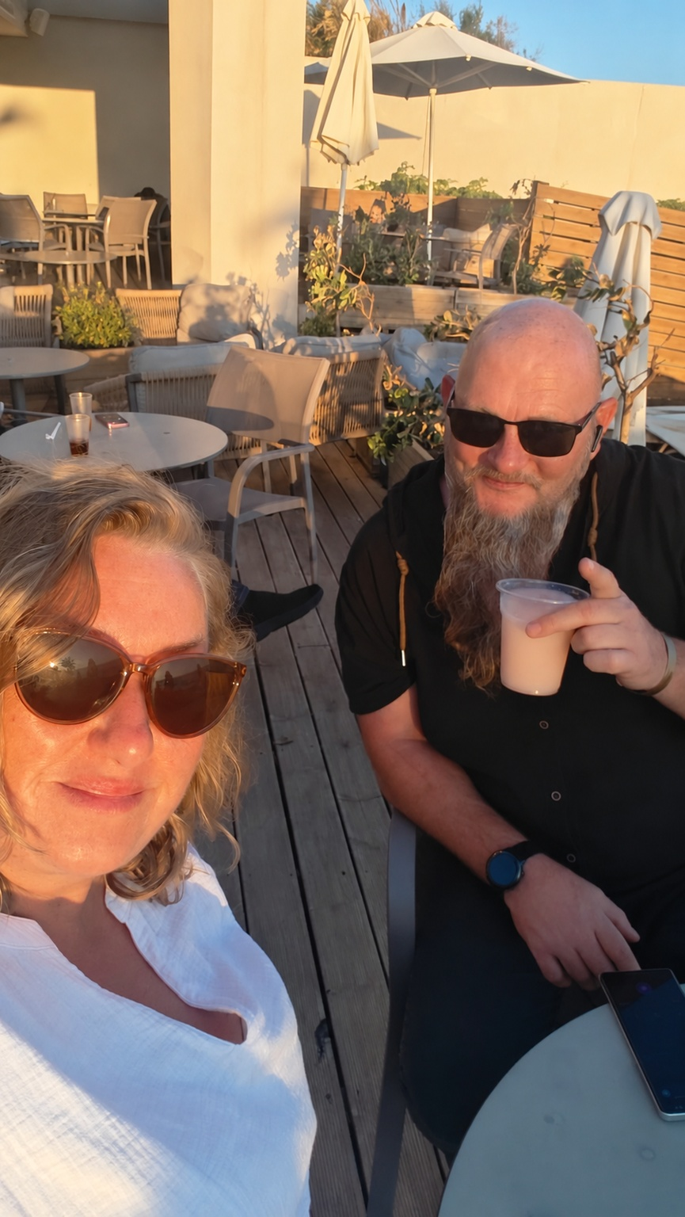
Urlaubsstimmung auf Kreta – fernab eines klassischen Entwicklerarbeitsplatzes.

Nicht das Projekt anpassen. Sondern die Entwicklungsumgebung.
Das Ziel: Ein vorhandenes C- oder C++-Projekt herunterladen, in KR öffnen, das gewünschte Zielsystem wählen und direkt auf dem Smartphone kompilieren – ohne externen Build-Server.
Die mobile Werkzeugkette umfasst Clang/LLVM 21.1.8, LLD, CMake, Ninja sowie Header und Laufzeitbibliotheken für Android ARM64, Windows x64 und Linux x64.

Drei Zielsysteme
- Android ARM64: installierbare Runner-APK für C/C++-Konsolenprogramme
- Windows x64: ausführbare PE32+-Datei (.exe)
- Linux x64: ausführbares ELF-Programm
KR soll möglichst viele typische Projekte bauen. Wo Anforderungen fehlen oder inkompatibel sind, sollen nachvollziehbare Fehlerdiagnosen im Projektordner KR_BUILD entstehen.
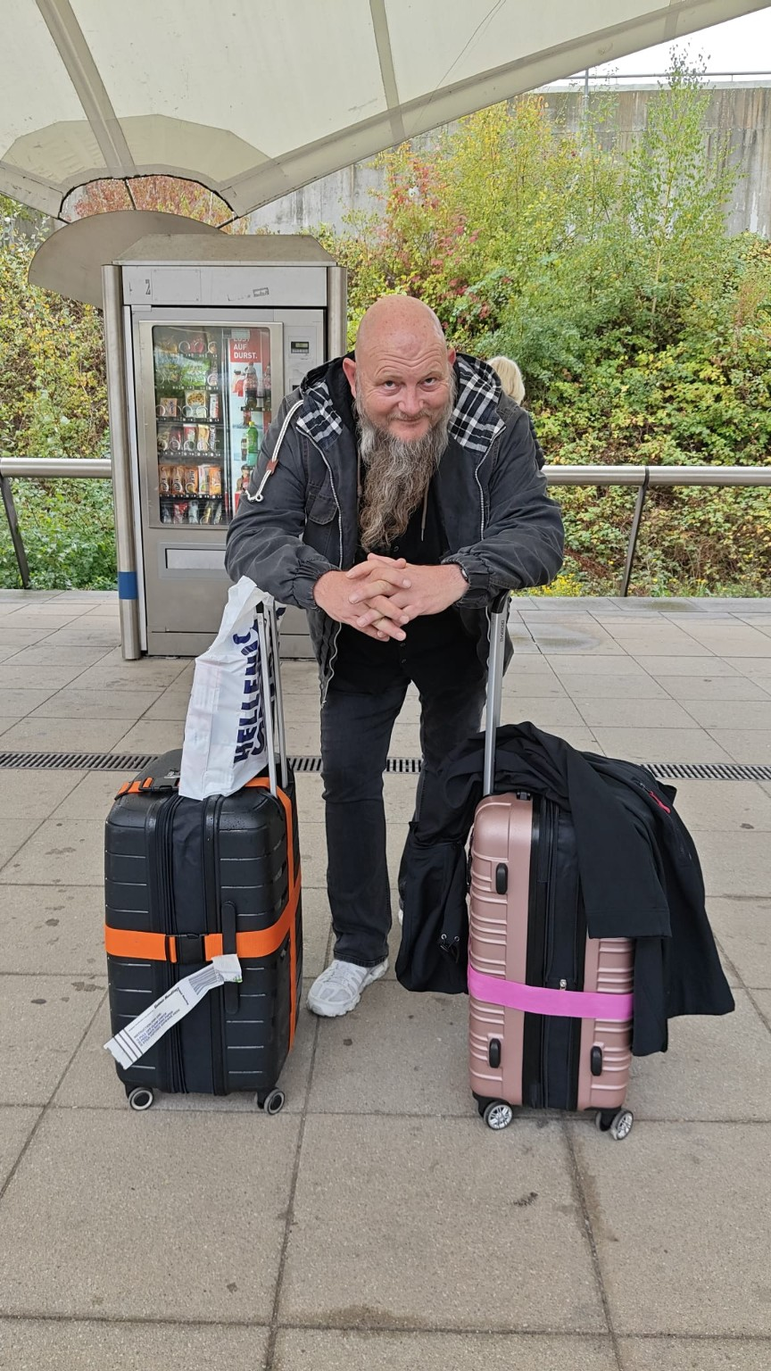
Unterwegs ohne Laptop – der Ausgangspunkt der mobilen Entwicklung.

Drei Plattformen. Echte Programme.
Mit KR Compiler Android v2.6.4 wurden auf einem physischen Smartphone CMake-/Ninja-Builds für alle drei Ziele durchgeführt. Die erzeugten Programme wurden unter Android, Windows beziehungsweise Ubuntu Linux gestartet.

Android ARM64: APK gebaut und gestartet
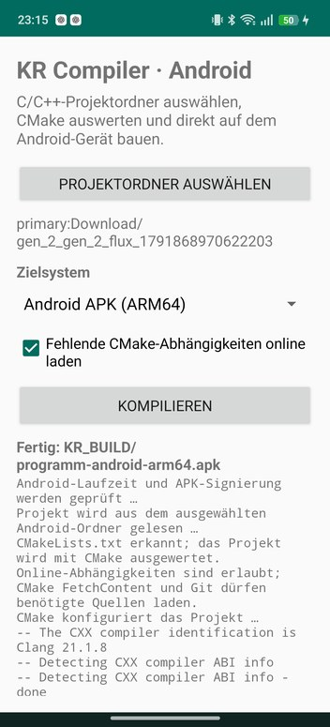

Windows x64: EXE unter Windows gestartet
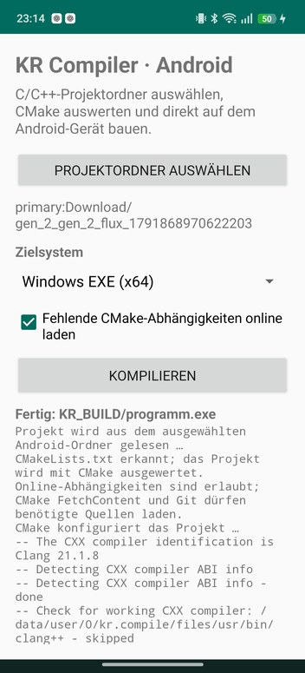

Linux x64: ELF unter Ubuntu gestartet
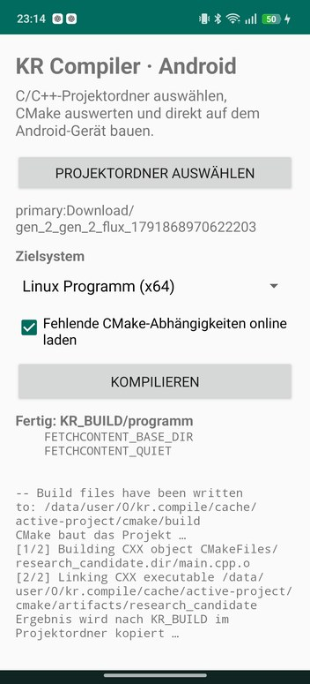

Numerischer Vergleich
Android ARM64: −4325.8755857397482
Windows x64: −4325.8755857397491
Ubuntu Linux x64: −4325.8755857397491
Die Ergebnisse stimmen bis auf erwartbare Gleitkommarundungen überein. Quelle: Technische Dokumentation v2.6.4, Seiten 8–12.

Der Härtetest: Mycelia-CSS
Für Version 2.6.5 wurde ein vorhandenes GitHub-Projekt verwendet, das ursprünglich nicht für Android entwickelt worden war. Der C++-Quellcode von Mycelia-CSS blieb unverändert.
KR erkannte den direkten Quellenbuild, übernahm benötigte Ressourcen wie tailwind_style_catalog.i18n, behielt relative Pfade bei und entpackte die Projektdateien beim Start in einen beschreibbaren Laufzeitordner.
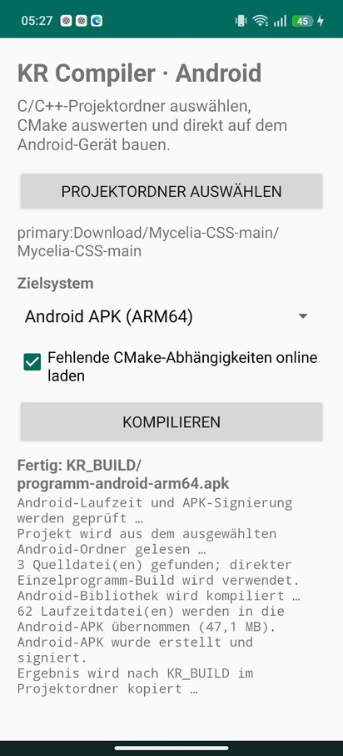
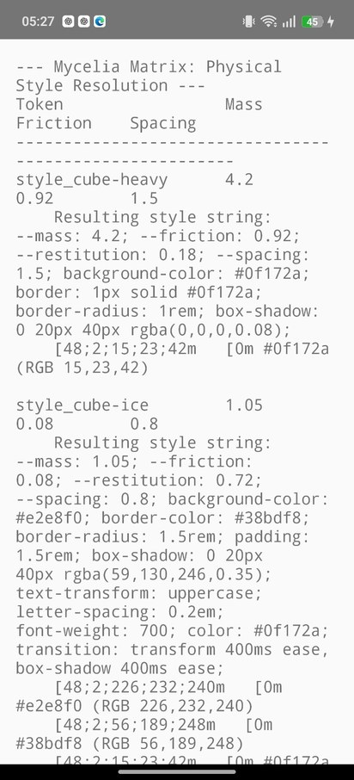
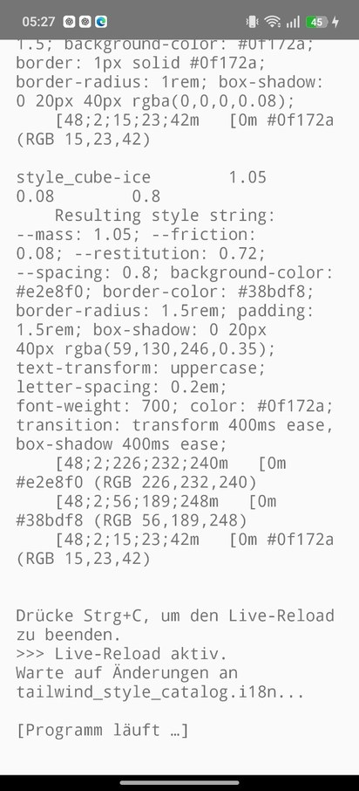
Das Programm lädt seinen Katalog, gibt unter anderem style_cube-heavy und style_cube-ice aus und startet den Live-Reload. Ein tatsächlich ausgeführter Änderungs-Reload ist durch die gezeigten Screenshots allein noch nicht belegt.

Aus jedem Fehler wurde eine Fähigkeit.

v2.5 – Drei Zielplattformen
Erste mobile APK, integrierte Toolchains und die Erzeugung passender Binärformate.

v2.6.1 – Reale Programmausführung
Android-, Windows- und Linux-Programme erfolgreich auf ihren Zielplattformen gestartet.

v2.6.4 – CMake direkt auf dem Smartphone
Pfad-, Shell- und Toolchainübergabe korrigiert; Build über CMake und Ninja dokumentiert.

v2.6.5 – Laufzeitressourcen
Unverändertes Mycelia-CSS mit eingebettetem i18n-Katalog auf Android ausgeführt.

v3.0 – Die Entwicklungsumgebung
Editor, Dateiverwaltung, GitHub Import, Buildprotokoll und Artefakte wurden in einer gemeinsamen mobilen Oberfläche zusammengeführt.

„Warum eigentlich nicht?“
Ein Smartphone ist nicht bloß ein Gerät für Apps. Es ist ein Computer. Die entscheidende Frage lautet, welche Aufgaben seine vorhandene Hardware übernehmen kann.
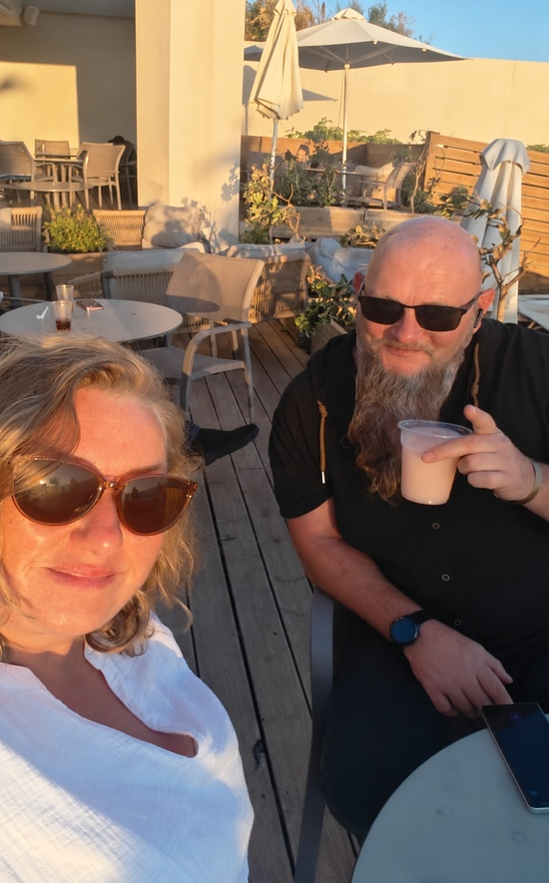

Vom Compiler zur mobilen IDE
Mit Version 3.0 wurde aus dem mobilen Buildwerkzeug eine Arbeitsumgebung. Der Quelltext kann auf dem Smartphone geöffnet und bearbeitet werden; Projektdateien, Buildausgabe und fertige Programme bleiben innerhalb derselben App erreichbar.
Quelltext bearbeiten  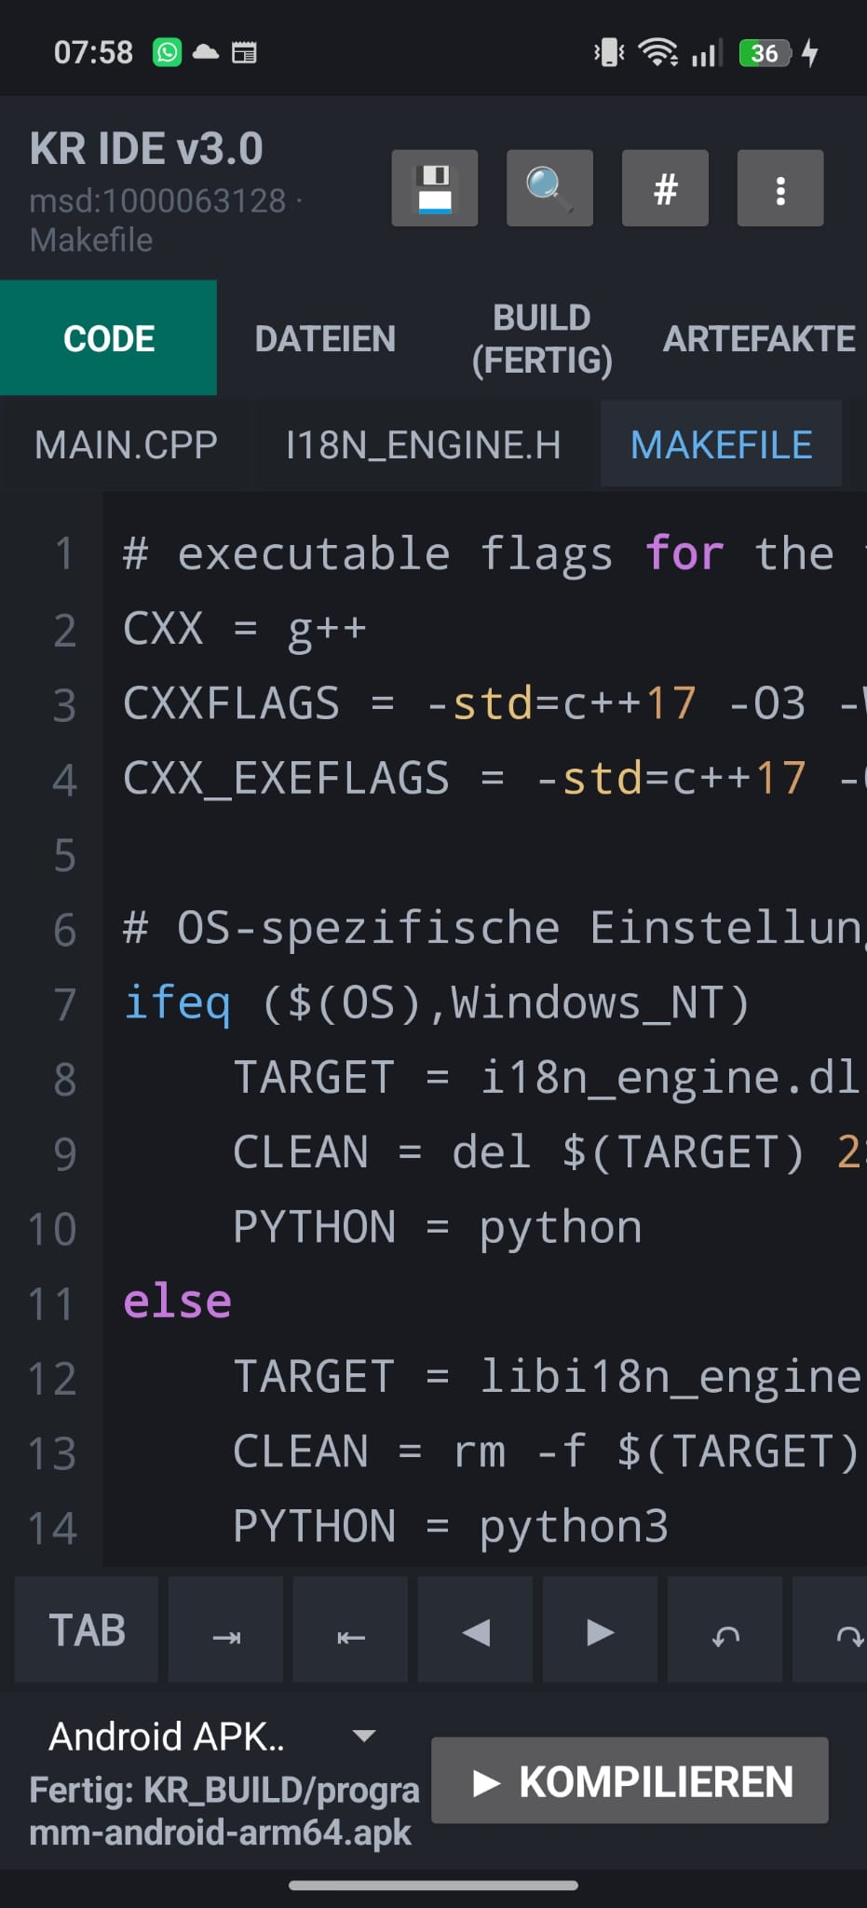 | Projekt überblicken  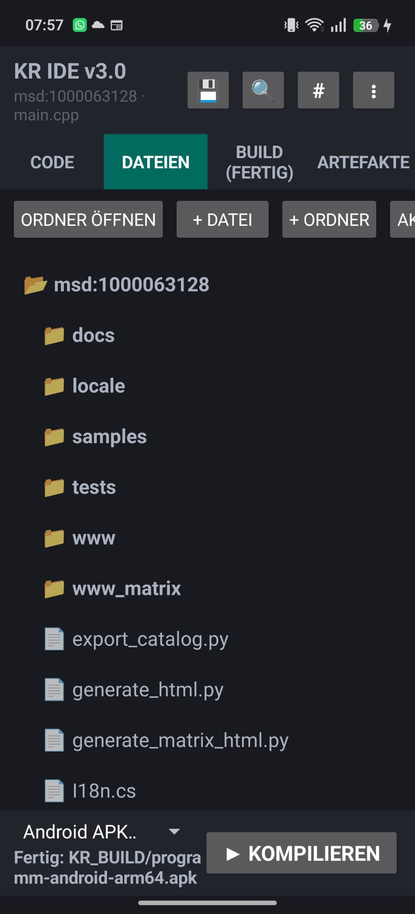
Editor und Projektdateien in der mobilen Entwicklungsumgebung

Vom Projekt zum Build
Projekte lassen sich lokal öffnen oder aus einem öffentlichen GitHub Repository klonen. Die Buildansicht macht Compilerdiagnosen sichtbar, während die Artefaktansicht fertige Programme und Protokolle zum Teilen anbietet.
GitHub Projekt klonen  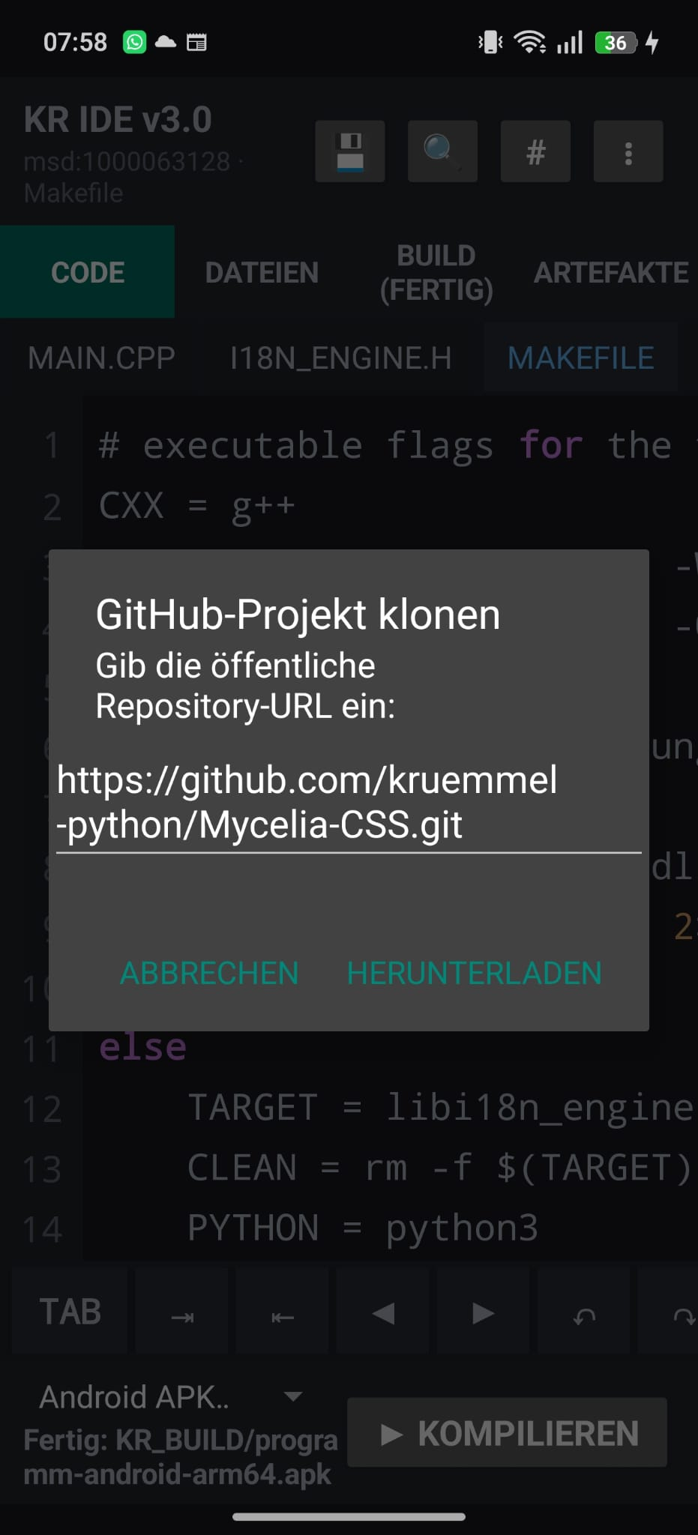 | Build auf dem Smartphone  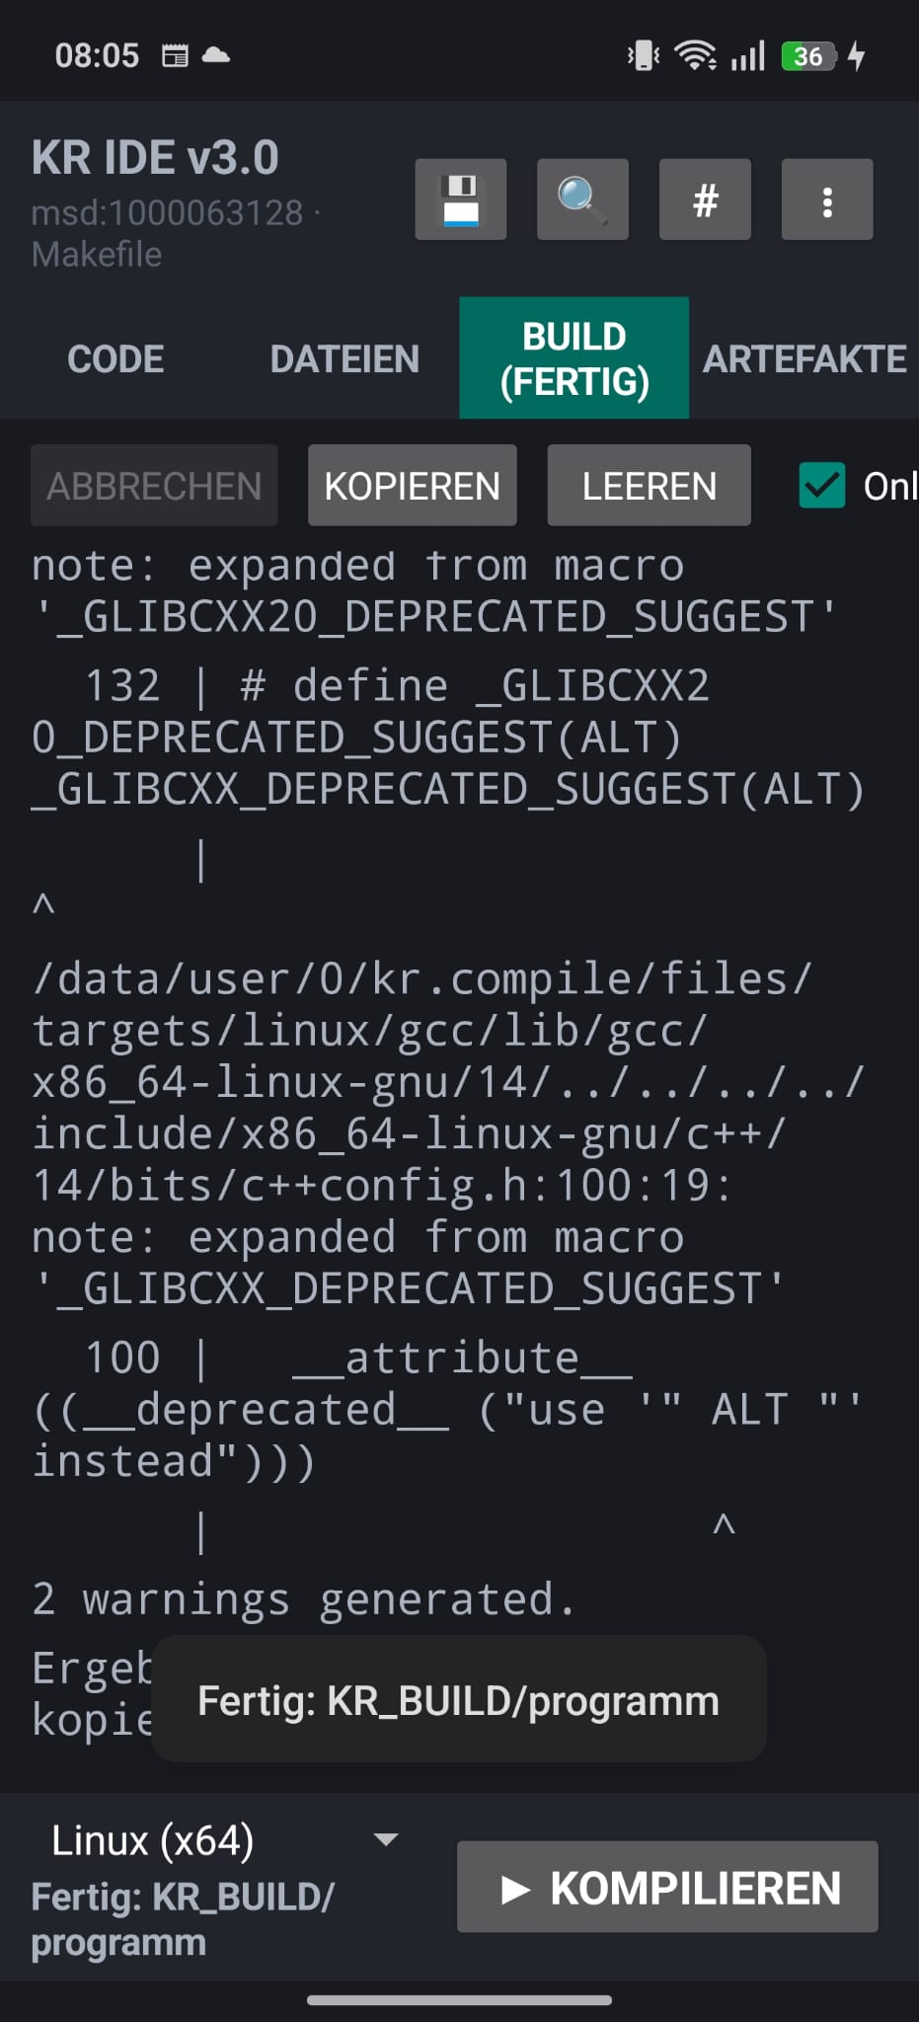
GitHub Import und sichtbare Buildausgabe

Ergebnisse bleiben greifbar
Die neue Oberfläche trennt das Arbeiten am Code von der Diagnose und den Ergebnissen, ohne den Ablauf zu zerlegen. Das Smartphone bleibt Editor, Compiler und Übergabepunkt für die erzeugten Dateien.
Mobile Arbeitsweise  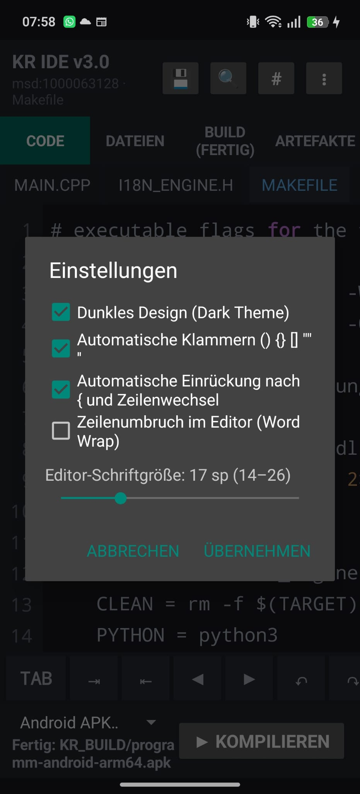 | Fertige Programme  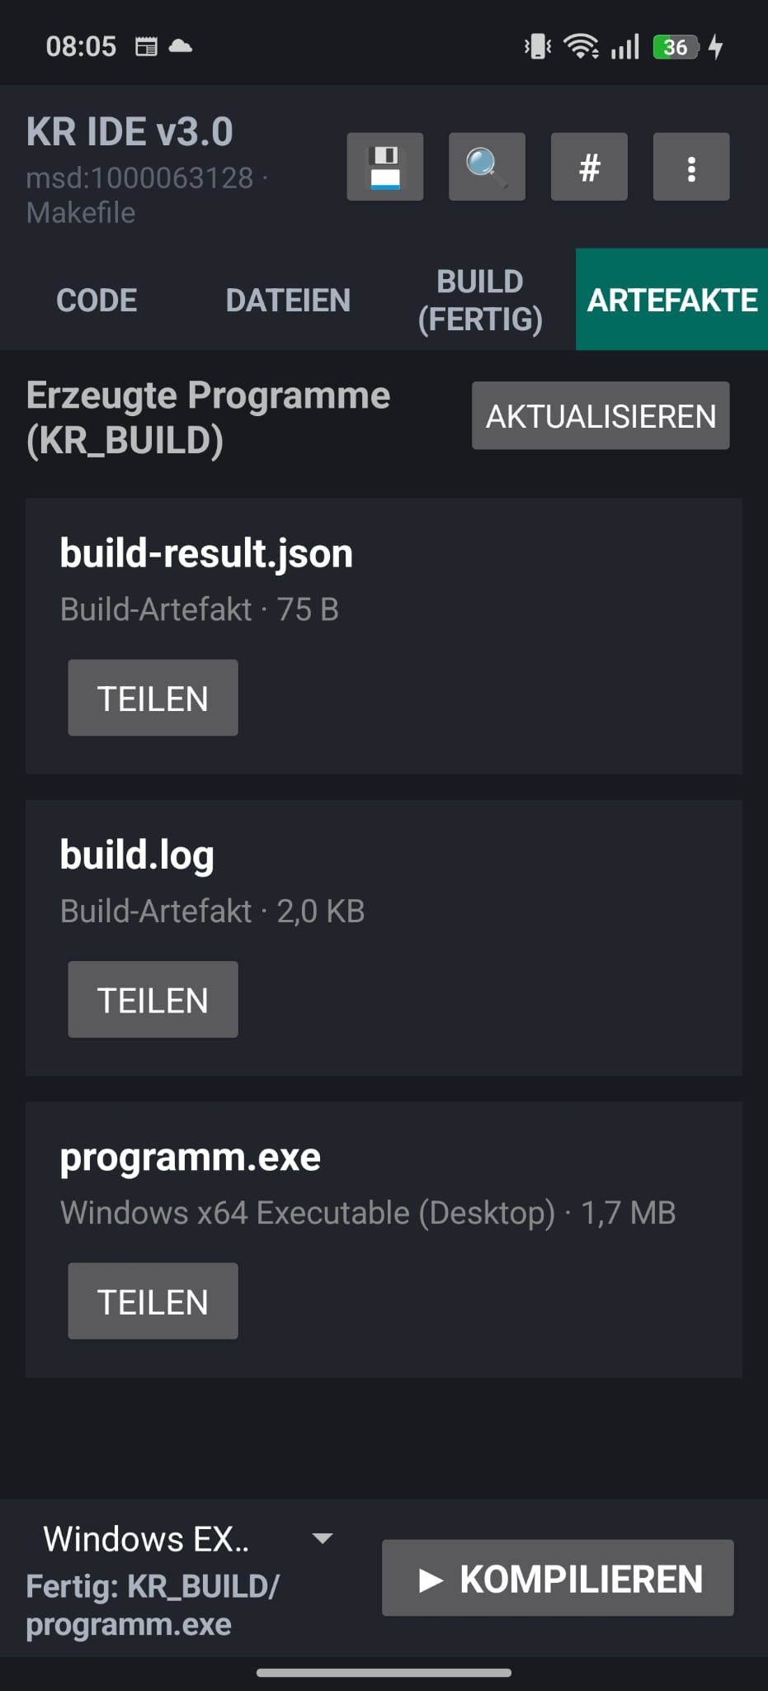
Editoroptionen und erzeugte Desktop Artefakte

Eine Geschichte, die weitergeht.
Von der Terrasse auf Kreta bis zur veröffentlichten KR IDE v3.0: Das Projekt zeigt an einem konkreten Beispiel, dass ein Smartphone ohne externen Build Server C++ Programme bearbeiten und für mehrere Betriebssysteme erzeugen kann.
Die Tests belegen ausgewählte C++20-Konsolenprojekte und die demonstrierten Funktionen. Eine Garantie für sämtliche C++-Projekte, beliebige Desktop-UIs oder jedes Buildsystem ist damit nicht verbunden.

Quellen und technische Nachweise
- KR Compiler Android IDE Technische Dokumentation v3.0, 14. Oktober 2026
- Mycelia-CSS: https://github.com/kruemmel-python/Mycelia-CSS
- Version 3.0: Entwicklerangaben und Android Screenshots vom 14. Oktober 2026
- Urlaubsfotos und persönliche Geschichte: vom Entwickler bereitgestellt

